**SKPL**-**04**

SPESIFIKASI KEBUTUHAN PERANGKAT LUNAK

Aplikasi Rental Mobil

untuk:

<nama pelanggan>

Dipersiapkan oleh:

Andika Elang Dirgantara (1301184153)

Dzikri Al-Kautsar Sinatria A (1301184153)

Muhammad Maulidan Aziz (1301183472)

Muhammad Rifqi Williatama (1301184278)

Dita Rifani (1301164652)

Program Studi S1 Teknik Informatika – Fakultas Informatika

Universitas Telkom

Jalan Telekomunikasi Terusan Buah Batu, Bandung

Indonesia

|  |  |  |  |
| --- | --- | --- | --- |
| Program Studi S1 Teknik Informatika  -  Fakultas Informatika | Nomor Dokumen | | Halaman |
| *SKPL-04* | |  |
| Revisi | *02* | *Tgl: 13 Maret 2021* |

# Daftar Perubahan

|  |  |
| --- | --- |
| Revisi | Deskripsi |
| A | Memperbaiki Class Diagram |
| B | Menambahkan Use Case Scenario |
| C |  |
| D |  |
| E |  |
| F |  |
| G |  |

|  |  |  |  |  |  |  |  |  |
| --- | --- | --- | --- | --- | --- | --- | --- | --- |
| INDEX | - | A | B | C | D | E | F | G |
| TGL |  |  |  |  |  |  |  |  |
| Ditulis oleh |  |  |  |  |  |  |  |  |
| Diperiksa oleh |  |  |  |  |  |  |  |  |
| Disetujui oleh |  |  |  |  |  |  |  |  |

# Daftar Halaman Perubahan

|  |  |  |  |
| --- | --- | --- | --- |
| Halaman | Revisi | Halaman | Revisi |
|  |  |  |  |

# Daftar Isi

● Daftar Perubahan 1

● Daftar Halaman Perubahan 2

● Daftar Isi 3

1. Pendahuluan 5

1.1 Tujuan Penulisan Dokumen 5

1.2 Ruang Lingkup / Cakupan Dokumen 5

1.3 Definisi, Singkatan, dan Akronim 5

1.4 Referensi 5

2. Deskripsi Global Perangkat Lunak 7

2.1 Statement of Objective Perangkat Lunak 7

2.2 Perspektif dan Fungsi Perangkat Lunak 7

2.3 Profil dan Karakteristik Pengguna 8

2.4 Lingkungan Operasi 8

2.5 Batasan Perangkat Lunak / Sistem 9

2.6 Asumsi dan Dependensi 9

3. Deskripsi Rinci Perangkat Lunak 10

3.1 Deskripsi Kebutuhan 10

3.1.1 Kebutuhan Fungsional 10

3.1.2 Kebutuhan Non-Fungsional 10

3.2 Pemodelan Analisis 11

3.2.1 Usecase Diagram 11

3.2.1.1 Use Case Scenario #1 11

3.2.1.2 Use Case Scenario #2 12

3.2.1.3 Use Case Scenario #3 13

3.2.1.4 Use Case Scenario #4 14

3.2.1.5 Use Case Scenario #5 15

3.2.1.6 Use Case Scenario #6 15

3.2.1.7 Use Case Scenario #7 16

3.2.1.8 Use Case Scenario #8 17

3.2.2 Class Diagram: 18

4. Kebutuhan Antarmuka Eksternal 19

4.1 Antarmuka Pengguna 19

4.2 Antarmuka Perangkat Keras 19

4.3 Antarmuka Perangkat Lunak 20

4.4 Antarmuka Komunikasi 20

5. Requirements Lain 21

# Pendahuluan

## Tujuan Penulisan Dokumen

Dokumen Spesifikasi Kebutuhan Perangkat Lunak (SKPL) merupakan dokumen spesifikasi Kebutuhan perangkat lunak yang akan dikembangkan. Dokumen ini digunakan oleh pengembang perangkat lunak sebagai acuan teknis pengembangan perangkat lunak pada tahap selanjutnya

## Ruang Lingkup / Cakupan Dokumen

Aplikasi Rental Mobil adalah sebuah aplikasi yang dapat membaeri kemudahan terkhusus untuk orang yang tidak memiliki kendaraan bermobil akan tetapi memerlukan kendaraan bermobil untuk melakukan beberapa aktifitas seperti jalan – jalan, mengantar barang atau sebagainya. Cukup dengan menggunakan perangkat elektronik seperti hp atau laptop yang terhubung dengan internet untuk pelanggan memesan kendaraan. Akan tetapi pelanggan tetap harus mengambil mobil yang sudah dipesan di kantor.

## Definisi, Singkatan, dan Akronim

* SKPL adalah Spesifikasi Kebutuhan Perangkat Lunak, atau dalam Bahasa Inggris-nya sering disebut sebagai *Software Requirements Spesification* (SRS), dan merupakan spesifikasi dari perangkat lunak yang akan dikembangkan.
* FR-xx adalah kode untuk kebutuhan fungsional (Functional Requirement) pada Aplikasi Rental Mobil, dan xx adalah digit/nomor kebutuhan
* NFR-xx adalah kode untuk kebutuhan non-fungsional (Non-Functional Requirement) pada Aplikasi Rental Mobil, dan xx adalah digit/nomor kebutuhan
* ERD (*Entity Relationship diagram*) atau Diagram Hubungan Entitas merupakan model data berupa notasi grafis dalam pemodelan data konseptual yang menggambarkan hubungan antara penyimpan.
* DFD (*Data Flow Diagram*, Diagram aliran data) adalah suatu diagram yang menggambarkan aliran data dari sebuah proses atau system yang biasanya system informasi.

## Referensi

* Wikipedia. 2019. Diagram Hubungan Entitas di [*https://id.wikipedia.org/wiki/Diagram_hubungan_entitas*](https://id.wikipedia.org/wiki/Diagram_hubungan_entitas)(di akses 15 Maret)
* Wikipedia. 2019. Diagram Alir Data di [*https://id.wikipedia.org/wiki/Diagram_alir_data*](https://id.wikipedia.org/wiki/Diagram_alir_data)(di akses 15 Maret)
* Era Desti Ramayani. 2018. Contoh – SPESIFIKASI KEBUTUHAN PERANGKAT LUNAK (SKPL) di [*https://www.academia.edu/37814614/Contoh_-_SPESIFIKASI_KEBUTUHAN_PERANGKAT_LUNAK_SKPL_*](https://www.academia.edu/37814614/Contoh_-_SPESIFIKASI_KEBUTUHAN_PERANGKAT_LUNAK_SKPL_)(di akses 15 Maret)
* Ardhi Aripratomo. 2014. Contoh SKPL (SPESIFIKASI KEBUTUHAN PERANGAKAT LUNAK) di [*https://www.academia.edu/11355568/Contoh_SKPL_SPESIFIKASI_KEBUTUHAN_PERANGKAT_LUNAK_*](https://www.academia.edu/11355568/Contoh_SKPL_SPESIFIKASI_KEBUTUHAN_PERANGKAT_LUNAK_)(di akses 15 Maret)
* Hermawan. 2019. Pengertian XAMPP Beserta Fungsi dan Bagian-bagian Penting pada XAMPP di [*https://www.nesabamedia.com/pengertian-xampp/*](https://www.nesabamedia.com/pengertian-xampp/)(di akses 15 Maret)
* Pramurjadi, Andy dkk. 2011. SPESIFIKASI KEBUTUHAN PERANGKAT LUNAK VMS (Vending Macgine System). Hal. 7. Pada Tanggal 15 Maret.

# Deskripsi Global Perangkat Lunak

## Statement of Objective Perangkat Lunak

Aplikasi rental mobil yang kelompok kami buat adalah aplikasi yang menyewakan mobil dalam skala dalam kota, namun kami berharap dapat mengembangkan aplikasi kami hingga bisa di-cangkup hingga beberapa kota. Penerimaan order dikembangkan dengan metode pemrograman prosedural. Aplikasi kami akan menyimpan semua data inputan sales berupa data hasil transaksi dan data pengeluaran yang akan langsung masuk ke database pusat dan siap diproses oleh server sebagai operator.

Perangkat lunak ini dapat dijalankan pada lingkup sistem operasi Google ® Android1 Gingerbread/Honeycomb/Ice Cream Sandwich/Jelly Bean/Kitkat, dan perangkan lunak berbasis iOS.

Perangkat lunak ini hanya bisa diakses oleh pengguna menggunakan username dan password yang telah terlebih dahulu terdaftar.

## Perspektif dan Fungsi Perangkat Lunak

Sebagai pelayanan yang digunakan oleh pengguna. Yang terkoordinasi dengan back office (Server). Program akan terintergrasi melalui sistem informasi berupa data tersediaan mobil yang akan terupdate secara real time dan diatur oleh pihak admin.

## Profil dan Karakteristik Pengguna

|  |  |  |
| --- | --- | --- |
| **Kategori Pengguna** | **Aktivitas** | **Hak akses ke aplikasi** |
| Pelanggan | Mendaftarkan diri sebaga pengguna | *Low Level Privilages* |
| Melihat kendaraan yang tersedia |
| Memilih kendaraan yang tersedia |
| Melakukan transaksi |
| Melakukan *login* dan *log out* dari aplikasi |
| Admin | Merubah status mobil yang yang terdaftar di data base | *High Level Privilages* |
| Mengelola transaksi |
| Mengirim data transaksi ke pemimpin |
| Melakukan *login* dan *log out* |
| Pemimpin | Menambah daftar mobil yang tersedia | *Master* |
| Melihat daftar mobil yang tersedia |
| Melihat data pelanggan yang melakukan transaksi |
| Mengelola data pemesanan yang melakukan peminjaman |
| Menerima dang mengelola data transaksi |

## Lingkungan Operasi

Aplikasi ini akan berfungsi pada perangkat keras hp maupun pc atau laptop dengan. Tidak ada Batasan OS pada perangkat keras, semua OS yang terpasang pada perangkat keras bisa dipakai. Dan dengan menggunakan MySQL sebagai DBMS nya. Dan juga bisa diakses dengan segala jenis web browser.

## Batasan Perangkat Lunak / Sistem

Batasan – batasan yang ada pada Aplikasi Rental Mobil adalah:

* Jika ingin melakukan transaksi, maka user harus login terlebih dahulu
* Sudah terdaftar sebagai member
* Terhubung dengan jaringan internet
* Jika melalui perangkat hp maka aplikasi haru di unduh dan sudah terinstal pada hp atau dapat juga melalui web Aplikasi Rental Mobil.

## Asumsi dan Dependensi

Asumsi

1. Admin memiliki otoritas secara penuh dalam pengolahan data user dan data mobil.
2. Aplikasi ini dibuat untuk melayani user yang membuutuhkan penyewaan mobil secara gampang.
3. Aplikasi ini bukan system utama seperti Back Office pada umumnya, yang dapat mengatur data, harus ada admin yang mengatur data-data tersebut.
4. Aplikasi ini dapat dikategorikan sebagai mobile store yang dioperasikan kapanpun dan dimanapun.

Dependency

1. System informasi hanya dapat diakses secara realtime jika terdapat koneksi internet.
2. Aplikasi hanya dapat dipakai dengan device yang memiliki system operasi yang authentic atau tidak bajakan.
3. User harus terdaftar di dalam database untuk mengakses program.

# Deskripsi Rinci Perangkat Lunak

*<Template ini menggambarkan cara mengatur requirements fungsional untuk produk berdasar fitur sistem, layanan utama yang disediakan oleh produk. Anda dapat memilih untuk mengatur bagian ini dengan use case, mode operasi, kelas pengguna, kelas objek, hirarki fungsional, atau kombinasi dari itu semua, yang dapat membuat artian yang paling logis untuk produk Anda. Anda harus menggunakan use-case diagram>*

## Deskripsi Kebutuhan

### Kebutuhan Fungsional

|  |  |  |  |
| --- | --- | --- | --- |
| No. | Kode Kebutuhan | Fungsi | Deskripsi |
| 1. | FR-01 | Input Data | Fungsi ini digunakan oleh user untuk menginputkan data pelanggan ke sistem |
| 2. | FR-02 | Mencetak data setiap transaksi | Fungsi ini digunakan oleh admin untuk mencetak data setiap transaksi dan dikirimkan ke Pimpinan |
| 3. | FR-03 | Menambah data mobil | Fungsi ini menambah data mmobil dari sisi admin. |
| 4. | FR-04 | Merubah profil user | User dapat merubah data di profilnya selama akun tersebut masih valid |
| 5. | FR-05 | Melihat history pemesaan | Fungsi ini berfungsi untuk memperlihatkan history yang dilakukan oleh user |

### Kebutuhan Non-Fungsional

|  |  |  |  |
| --- | --- | --- | --- |
| No. | Quality | Kode Kebutuhan | Deskripsi |
| 1. | Security  Safety | NFR-01 | Aplikasi ini diharapkan memiliki keamanan yang susah di-tembus |
| 2. | OS Friendly | NFR-02 | Aplikasi ini memiliki semua fungsionalitas yang bisa diakses oleh OS manapun seperti iOS dan Android |

## Pemodelan Analisis

### Usecase Diagram

#### Use Case Scenario #1

|  |  |  |
| --- | --- | --- |
| Nama Use Case | Input Pesanan | |
| Deskripsi | Aktor melakukan pemesanan kendaraan | |
| Pre-Kondisi | Aktor belum melakukan pendaftaran member | |
| Post-Kondisi | Aktor sudah melakukan pendaftaran member | |
| Skenario Utama |  | |
|  | Aktor | Sistem |
| 1. Memasukan data pemesanan |  |
| 1. Menekan tombol submit |  |
|  | 1. Data diterima sistem |
|  | 1. Sistem mengirimkan informasi feedback kepada member |
| Skenario Eksepsional (Alternative flow) |  | |
|  | Aktor | Sistem |
|  |  |
|  |  |

#### Use Case Scenario #2

|  |  |  |
| --- | --- | --- |
| Nama Use Case | Input Pengembalian | |
| Deskripsi | Aktor melakukan input tanggal pengembalian kendaraan | |
| Pre-Kondisi | Aktor belum melakukan input tanggal pengembalian kendaraan | |
| Post-Kondisi | Aktor sudah melakukan input tanggal pengembalian kendaraan | |
| Skenario Utama |  | |
|  | Aktor | Sistem |
| 1. Memasukan tanggal pengembalian |  |
| Menekan tombol submit |  |
|  | Data diterima sistem |
|  | Sistem mengirimkan informasi feedback kepada member |
| Skenario Eksepsional (Alternative flow) |  | |
|  | Aktor | Sistem |
|  |  |
|  |  |

#### Use Case Scenario #3

|  |  |  |
| --- | --- | --- |
| Nama Use Case | Daftar Member | |
| Deskripsi | Aktor melakukan pendaftaran member | |
| Pre-Kondisi | Aktor belum melakukan pendaftaran member | |
| Post-Kondisi | Aktor sudah melakukan pendaftaran member | |
| Skenario Utama |  | |
|  | Aktor | Sistem |
| 1. Memasukan data member |  |
|  | 1. Data diterima sistem dan dimasukkan ke dalam database |
|  | 1. Sistem mengirimkan informasi feedback kepada member |
| Skenario Eksepsional (Alternative flow) |  | |
|  | Aktor | Sistem |
|  |  |
|  |  |

#### Use Case Scenario #4

|  |  |  |
| --- | --- | --- |
| Nama Use Case | Login | |
| Deskripsi | Aktor melakukan login | |
| Pre-Kondisi | Aktor belum melakukan login | |
| Post-Kondisi | Aktor sudah melakukan login | |
| Skenario Utama |  | |
|  | Aktor | Sistem |
| 1. Aktor memasukan username dan password |  |
|  | 1. Sistem mengecek apakah username dan password valid |
|  | 1. Apabila username/password tidak valid maka kembali ke proses input |
|  | 1. Apabila valid maka actor |
|  | 1. Sistem memberikan feedback kepada member |
| Skenario Eksepsional (Alternative flow) |  | |
|  | Aktor | Sistem |
|  |  |
|  |  |

#### Use Case Scenario #5

|  |  |  |
| --- | --- | --- |
| Nama Use Case | Logout | |
| Deskripsi | Aktor melakukan logout | |
| Pre-Kondisi | Aktor belum melakukan logout | |
| Post-Kondisi | Aktor sudah melakukan login | |
| Skenario Utama |  | |
|  | Aktor | Sistem |
| 1. Menekan tombol logout |  |
|  | 1. Mengeluarkan akun actor dan menghapus sesi login |
|  | 1. Memberikan informasi feedback bahwa akun telah logout |
| Skenario Eksepsional (Alternative flow) |  | |
|  | Aktor | Sistem |
|  |  |
|  |  |

#### Use Case Scenario #6

|  |  |  |
| --- | --- | --- |
| Nama Use Case | Pembayaran | |
| Deskripsi | Aktor melakukan pembayaran | |
| Pre-Kondisi | Aktor belum melakukan pembayaran | |
| Post-Kondisi | Aktor telah melakukan pembayaran | |
| Skenario Utama |  | |
|  | Aktor | Sistem |
| 1. Aktor melakukan pembayaran via offline atau transfer |  |
|  | 1. Melakukan validasi pembayaran |
|  | 1. Memberikan informasi feedback bahwa pembayaran telah dilakukan |
| Skenario Eksepsional (Alternative flow) |  | |
|  |  |  |
|  |  |
|  |  |

#### Use Case Scenario #7

|  |  |  |
| --- | --- | --- |
| Nama Use Case | Update Mobil | |
| Deskripsi | Aktor melakukan update/penambahan mobil | |
| Pre-Kondisi | Aktor belum melakukan update/penambahan mobil | |
| Post-Kondisi | Aktor sudah melakukan update/penambahan mobil | |
| Skenario Utama |  | |
|  | Aktor | Sistem |
| 1. Memilih menu update/tambah mobil |  |
|  | 1. Mengarahkan ke halaman update/tambah mobil untuk pemimpin |
| 1. Menginputkan data mobil baru |  |
| 1. Mengklik tombol simpan |  |
|  |  | 1. Data disimpan kedalam database |
| Skenario Eksepsional (Alternative flow) |  | |
|  | Aktor | Sistem |
|  |  |
|  |  |

#### Use Case Scenario #8

|  |  |  |
| --- | --- | --- |
| Nama Use Case | Kelola Data Pesanan | |
| Deskripsi | Aktor melakukan kelola data pesanan | |
| Pre-Kondisi | Aktor belum melakukan kelola data pesanan | |
| Post-Kondisi | Aktor sudah melakukan kelola data pesanan | |
| Skenario Utama |  | |
|  | Aktor | Sistem |
| 1. Aktor mengklik tombol kelola data pesanan |  |
|  | 1. Mengarahkan ke halaman kelola data pesanan |
| 1. Mengelola data pesanan |  |
| 1. Mengklik tombol simpan |  |
|  |  | 1. Data disimpan kedalam database |
| Skenario Eksepsional (Alternative flow) |  | |
|  | Aktor | Sistem |
|  |  |
|  |  |

### Class Diagram:

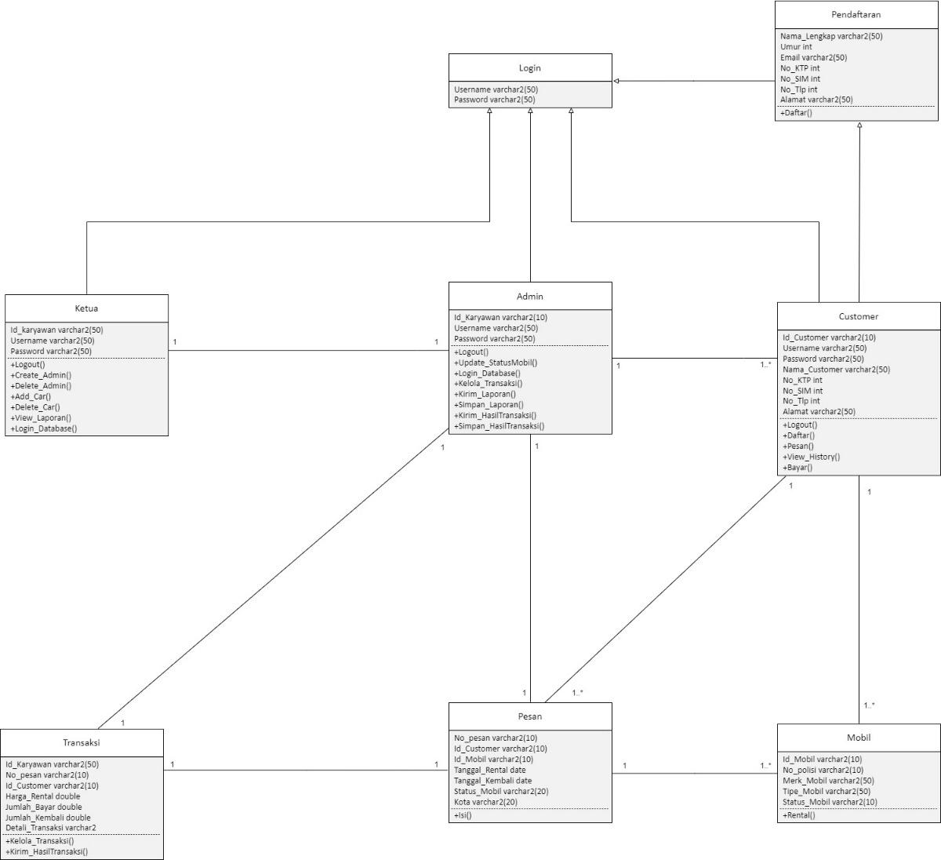

# Kebutuhan Antarmuka Eksternal

## Antarmuka Pengguna

Pada interface sisi pengguna, sisi pengguna mendapatkan pelayanan seperti meng-inputkan data diri, menyewa mobil, melihat history pelayanan, melihat hasil transaksi, dan mengubah profil. Setiap interface dari sisi pengguna akan diamankan dengan network security aplikasi kami. Dan untuk melakukannya bisa dengan menggunakan perangkat elektronik seperti hp ataupun laptop dan pc.

## Antarmuka Perangkat Keras

Kebutuhan minimum perangkat keras yang dapat digunakan oleh Aplikasi Rental Mobil adalah:

1. PC (Personal Computer) atau laptop
2. Keyboard
3. Mouse
4. Perangkat mobile seperti hp
5. Server: Web Server dan Sever Data Base

## Antarmuka Perangkat Lunak

Dalam perangcangan Aplikasi Rental Mobil ini dibuat berbasis aplikasi dan web yang dimana setiap transaksi yang dilakukan oleh pelanggan/pengguna dan data mobil yang dimasukkan oleh pemimpin beserta pengubahan status dari mobil oleh admin maupun pemimpin akan tersimpan di dalam database MySQL yang sudah tersedia pada XAMPP. XAMPP sendiri merupakan singkatan dari Apache, MySQL, PHP dan Pearl sedangkan X dimaksudkan untuk istilah cross platform (Software multi OS) yang berfungsi untuk membuat web server tersendiri pada PC atau laptop.

## Antarmuka Komunikasi

Antaramuka komunikasi dalam aplikasi ini ada web broser seperti Mozilla Firefox, Chrome, dan lain – lain.

# Requirements Lain

*<Definisikan requirments lain yang tidak tercakup di SKPL ini. Hal-hal yang mungkin termasuk requirements database, requirements internasionalisasi, requirements hukum, tujuan penggunaan kembali untuk proyek, dan sebagainya. Menambahkan bagian baru yang berkaitan dengan proyek.>*

**Lampiran A: Daftar Kata-Kata Sukar**

*<Tentukan semua requirements yang diperlukan untuk menafsirkan SKPL ini dengan benar, termasuk akronim dan singkatan. Anda mungkin ingin membuat daftar yang terpisah yang mencakup beberapa proyek atau seluruh organisasi, dan hanya mencakup istilah khusus untuk satu proyek di setiap SKPL.>*

**Lampiran B: Analysis Models**

*<Opsional. Masukkan model analisis yang berhubungan, seperti, state-transition diagrams, flow-map, atau entity-relationship diagrams (ERD)*.

Catatan : Flow-map dan ERD + Skema Relasi BD (untuk aplikasi SI) dan Flow chart (untuk aplikasi non SI, misal game

>